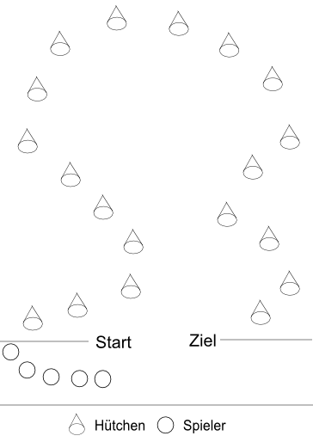
Slalom
Material
Fußbälle, Hütchen

a) Schattendribbeln: 2 Schüler bilden ein Team. Einer der Schüler dribbelt den Ball frei durch die Halle. Der Partner dribbelt hinter ihm her. Nach einer bestimmten Zeit wechseln die Schüler ihre Positionen.

b) Slalomdribbeln: Mithilfe von Hütchen wird ein Slalomparcours in der Halle gesteckt (siehe Abbildung). Die Schüler durchlaufen diesen nun nacheinander.

